Параллельный учет

Каждый первичный документ регистрируется и проводится параллельно в двух финансовых системах – МСФО и РСБУ.

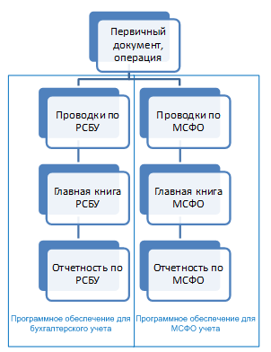
Достоинства:
- Возможность получать отчетность по МСФО на любой момент времени.
- Высокая точность и достоверность.
- Независимость от регламента учета РСБУ.

Недостатки:
- Высокая цена.
- Необходимо иметь штат специалистов по МСФО.
- Для компаний с холдинговой структурой требуется вести параллельный учет для всех юридических лиц холдинга.

 |  |  |  |  | ВРБ-40461806-0801-9-2012
 |  | № докум. | Подп. | Дата
Разраб. |  | Ермакова А.М. |  | 02.02.11 | Теоретическая часть | Лит. |  |  | Лист | Листов
Пров. |  | Кузнецов С.Ю. |  | 02.02.11 | Теоретическая часть |  |  |  | 9 | 23
 |  |  |  |  | Теоретическая часть | ВолгГТУ  ПИ-3.1
Н. конт. |  | Кузнецов С.Ю. |  | 02.02.11 | Теоретическая часть
Утв. |  | Терелянский П.В. |  | 02.02.11 | Теоретическая часть

